|  |  |  |  |
| --- | --- | --- | --- |
| ESCUDO | **INSTITUCIÓN EDUCATIVA LA GABRIELA**  **CIENCIAS SOCIALES**  **TALLER** | | MUN ICI |
| **NOMBRE:________________________________** | **GRADO: QUINTO______** |

**Tema: “Las normas en mi familia, en mi escuela y en mi país”**

**OBJETIVO:**

* Reconozco las normas y su importancia en mi familia, en mi escuela y en mi país

*Las personas convivimos y compartimos con otras nuestras vidas en todos los lugares que habitamos, como por ejemplo nuestra casa, nuestra escuela, nuestro barrio etc. Por eso, para mantener una buena convivencia, entre todos, y dialogando, podemos decidir qué debemos y qué no debemos hacer… para eso existen las normas.*

**Actividad:**

1. Lee con atención cada uno de los deberes que aparecen en el cuadro y une con flechas de colores, según los lugares donde creas que se deben cumplir estos deberes.
2. Envía una foto de tu trabajo a la profesora por el whatsapp.

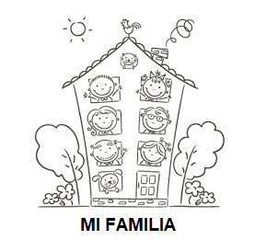

|  |
| --- |
| 1. **Debo respetar a mis compañeros y profesores.** |
| 1. **Debo organizar mi cama cuando me levanto** |
| 1. **No debo tirar basuras a la calle.** |
| 1. **Debo respetar las normas de tránsito.** |
| 1. **Debo usar correctamente mi uniforme.** |
| 1. **Debo cuidar a los animales** |
| 1. **Debo escuchar y respetar la palabra del otro.** |
| 1. **No debo decir mentiras** |
| 1. **Debo dar las gracias cuando recibo ayuda de alguien** |
| 1. **Debo respetar a mi mamá, a mi papá y a todos mis familiares** |
| 1. **Debo pedir permiso para salir del salón** |

